Структурное подразделение «Детский сад» МБОУ «Колпаковская СОШ»

Краткосрочный проект
в младшей группе
«Моя семья»

Подготовила: воспитатель
младшей группы
Плашкина О.П.

Ноябрь 2022г
Актуальность: В младшем дошкольном возрасте у детей начинают формироваться элементарные представления о явлениях общественной жизни и нормах человеческого общения. Детям этого возраста свойственна большая эмоциональная отзывчивость, что позволяет воспитывать в них доброе и уважительное отношение к окружающим людям и, прежде всего, любовь к своей семье, к своим близким. Развитие личности ребёнка невозможно без семейного воспитания. Именно в семье он учится любить, радоваться, сочувствовать, именно семья является хранителем традиций, обеспечивает преемственность поколений, сохраняет и развивает лучшие качества.
Наш проект – прекрасный повод поразмышлять о роли семьи в жизни каждого человека, о семейных традициях и их развитии в современных условиях. Работа над проектом имеет большое значение для формирования личности ребёнка, укрепления детско-родительских отношений. Взрослые должны помочь понять ребёнку значимость семьи, что он часть семьи, что его любят в семье и это очень важно.

Цель проекта: Формирование у детей младшего дошкольного возраста представление о семье, о семейных традициях.
Задачи проекта:
- Закрепить с детьми понятия «семья», «имя», «фамилия»;
- Закреплять умение называть имя и отчество своих родителей, бабушек и дедушек;
- Познакомить детей с понятием «семейные ценности»;
- Воспитывать любовь и уважение к членам семьи, учить проявлять заботу о родных людях;
- Привлечь родителей к совместной деятельности с ребёнком в условиях семьи и детского сада.
Тип проекта: краткосрочный, познавательно-творческий.
Вид проекта: групповой.
Срок реализации проекта: 1неделя.
Участники проекта: Педагоги, родители, дети младшей группы.
Ожидаемые результаты реализации проекта: У детей формируется представление о своей семье, о членах семьи, традициях. Проявление уважения и заботливого отношения ко всем членам семьи. Умение организовывать сюжетно-ролевые игры на основе имеющихся знаний о семье. Понимание значимости семьи в жизни каждого человека.
Аннотация к проекту: Данный проект разработан для детей младшей группы (дети от 2 до 4лет). Проект состоит из трех этапов реализации: подготовительный, практический, заключительный. По типу проект: творческий, краткосрочный.
В проекте используются разные методы работы (беседы, чтение художественной литературы, наглядный метод), а также разные виды детской деятельности (познавательная, коммуникативная, продуктивная, игровая).
Форма организации: беседы, игры, совместная деятельность родителей и детей.
Этапы реализации проекта:
1 этап – подготовительный:
- Определение проблемы;
- Постановка целей и задач;
- Составление плана мероприятий по реализации проекта;
- Подбор наглядно-иллюстративного материала;
- Подбор художественной литературы в рамках проекта;
- Подбор дидактических, сюжетно-ролевых игр;
- Изготовление атрибутов для сюжетно-ролевых игр;
- Подборка стихов о маме и папе, о бабушке и дедушке;
- Подбор материала для продуктивной деятельности.
2 этап – основной:
Работа с детьми:
- Сюжетно-ролевые игры, подвижные игры, театрализованные, дидактические, пальчиковые;
- Чтение художественных произведений;
- Рассматривание иллюстраций;
- Беседы;
- Продуктивные виды деятельности;

Работа с родителями:
- Консультация;
- Беседы;
3 этап – заключительный:
- Выставка проделанных работ;

План мероприятий по реализации проекта:
«Социально-коммуникативное развитие»:
Сюжетно – ролевые игры: «Семья», «Пришли гости», «Дочки-матери».
Игровые упражнения: «Помоги кукле Маше навести порядок», «Оденем куклу Катю на прогулку», «Приготовим обед».
Беседы: «Моя семья», «Кто, где работает?», «Как ты помогаешь маме?», «У меня есть брат (сестра).

«Речевое развитие»:
Чтение художественной литературы:
- Д. Габе «Моя семья»;
- К. Ушинский «Петушок с семьёй»;
- Е. Благинина «Вот какая мама», «Посидим в тишине»;
- Стихотворения: Ю. Жуковой «Про нас», Н. Майданник «Моя семья»;
- Потешки: «Из-за леса из-за гор, едет дедушка Егор», «Ладушки-ладушки»;
- Сказки: «Волк и козлята», «Маша и медведь», «Три медведя», «Три поросенка», «Репка»;
- Загадки: тема «Семья».
Театрализация: «Волк и козлята», «Репка», настольный театр «Колобок».
Упражнения: «Доскажи предложение», «Скажи ласково», «Кто какой», «Позвони по телефону маме (папе).

«Познавательное развитие»:
Конструирование: «Дом для семьи».
Беседы: «Что такое хорошо и что такое плохо» (по картинкам); «Мамы и детки».
Игры: «Моя мама самая…..», «Чьи вещи», «Наведи порядок», «Одень куклу».

Художественно-эстетическое развитие:
Музыка: «Вышла курочка гулять» муз. А. Филиппенко; «Серенькая кошечка» муз. М. Красева; рус. нар. песенка «Ладушки»; муз. игра «Кошка с котятами»; слушание «Болезнь куклы», «Новая кукла» П. И. Чайковского.
Рисование: «Платье для мамы».
Аппликация: Мини плакат «Раз ромашка, два ромашка».
Лепка: «Угощение для бабушки и дедушки».

Физическое развитие:
Подвижные игры: «Наседка и цыплята», «Птички в гнёздышках», «Попади в цель», «Гуси – лебеди», «Карусель».
Пальчиковые игры: «Дружная семейка», «За работу», «Семья».
Физкультминутки: «Семья», «Вот какие мы», «Буратино», «Здравствуйте».

Работа с родителями:
Консультации: «Семья и семейные ценности», «Семья наш тёплый дом»; «Семейные ценности - залог успешного воспитания».
Риски и пути преодоления рисков: Реализация проекта предусматривает возникновение риска невыполнения поставленных задач. Низкая мотивация детей и родителей к участию в данном проекте может вызвать незаинтересованность участников проекта.
Для этого была предпринята следующая система мер:
- Самоконтроль над выполнением задач проекта;
- Анализ процесса промежуточных и конечных результатов;
- Оказание помощи родителям.

Выводы: Достигнутые результаты позволяют сделать вывод о том, что в результате мероприятий, которые были проведены в ходе проекта: беседы, тематические занятия, совместная деятельность детей и родителей, мы получили положительный результат. У детей формировалось представление о семье, о семейных традициях.

Фото отчёт младшая группа
Сюжетно – ролевые игры: «Семья», «Пришли гости», «Дочки-матери».
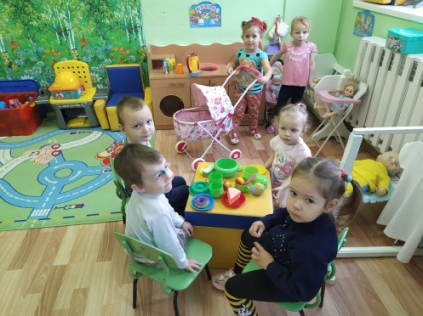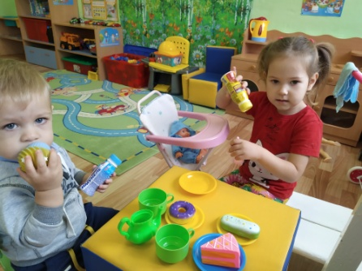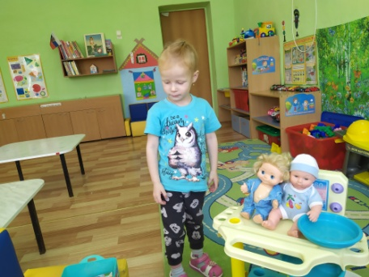

Театрализация: «Волк и козлята», «Репка», настольный театр «Колобок».
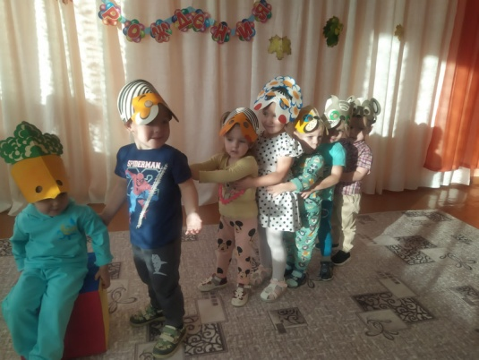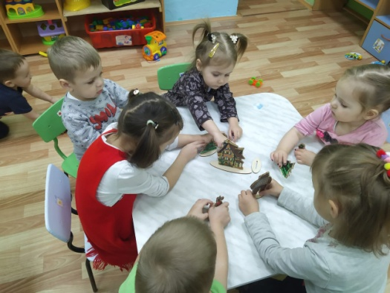
Конструирование: «Дом для семьи».
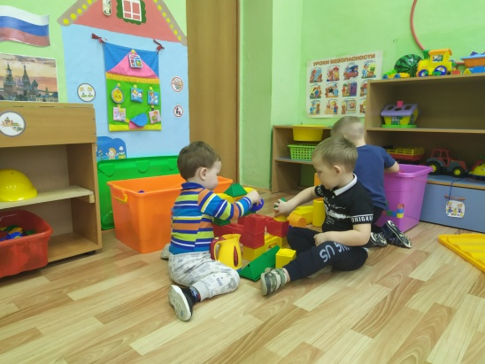
Музыка: «Вышла курочка гулять» муз. А. Филиппенко
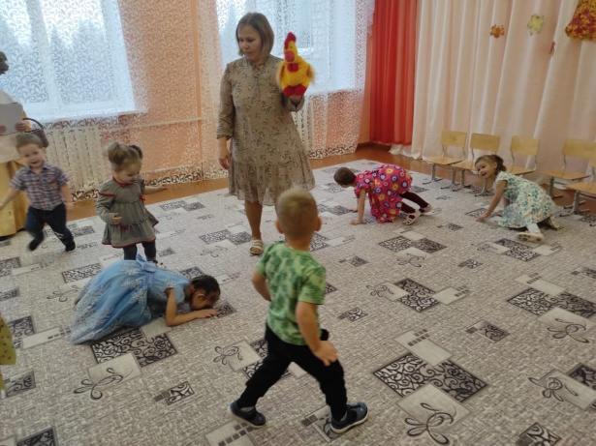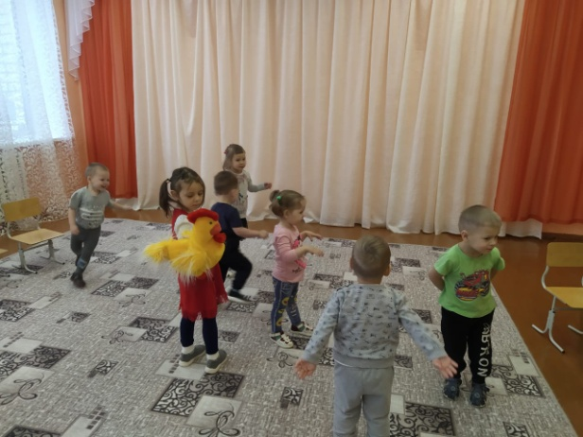

Пальчиковые игры: «Семья»
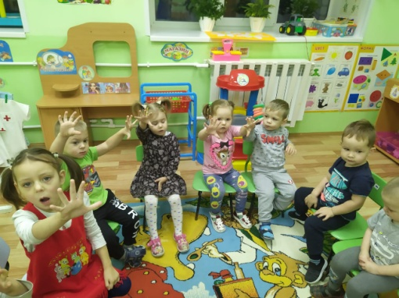

Рисование: «Платье для мамы».
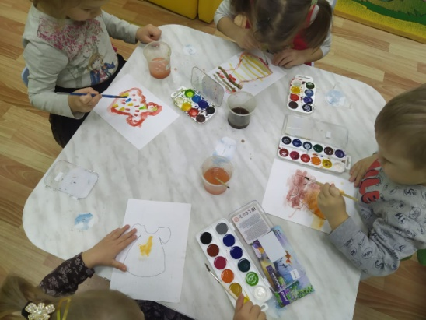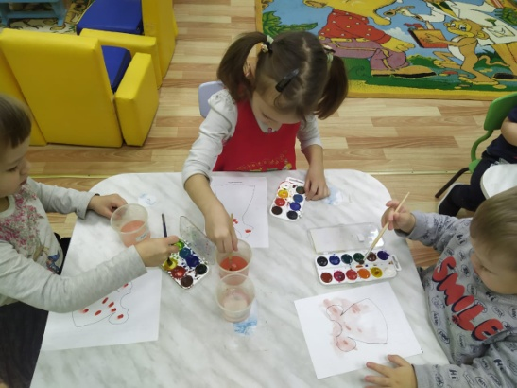

Аппликация: Мини плакат «Раз ромашка, два ромашка».
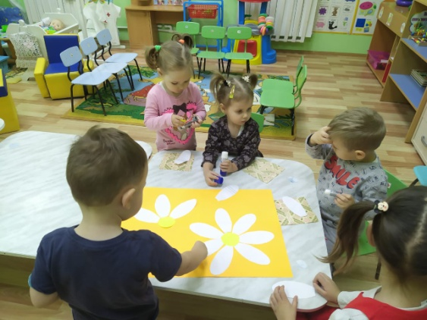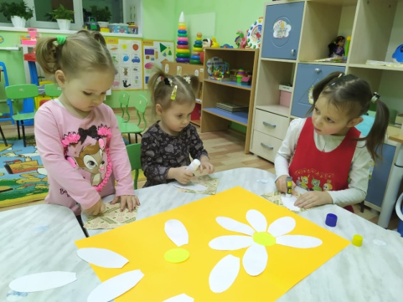
Лепка: «Угощение для бабушки и дедушки».
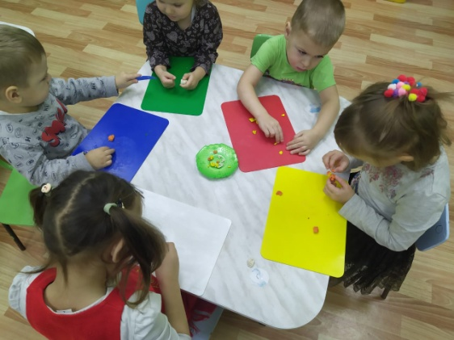

Чтение:
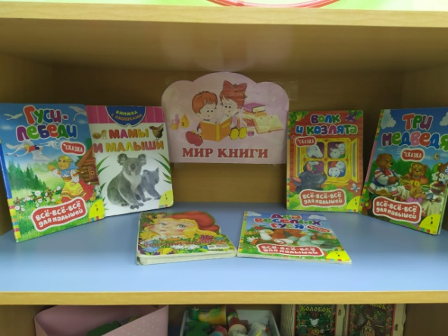
Для вас родители:
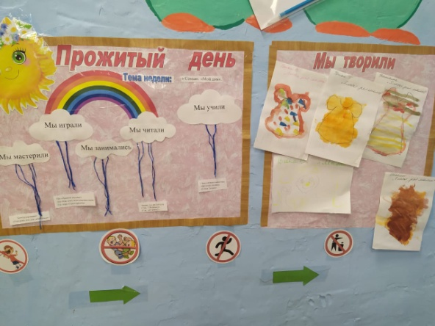

Консультация для родителей.
Тема: «Семья и семейные ценности».
Для ребёнка семья - это среда, в которой складываются условия его физического, психического, эмоционального и интеллектуального развития.
Для взрослого человека семья является источником удовлетворения ряда его потребностей и малым коллективом, предъявляющим к нему разнообразные и достаточно сложные требования. На стадиях жизненного цикла человека последовательно меняются его функции и статус в семье.
Семья... На чем же должна строиться семья? Может быть, на доверии и любви? А может, на взаимоуважении и взаимопонимании? Конечно же, все это составляющие крепкого фундамента для семьи, словом семейные ценности. То есть семейные ценности - это то, что нельзя купить ни за какие деньги, получить по наследству. Семейные ценности можно обрести и пронести их через всю жизнь всем вместе. Конечно, в рамках одной статьи рассказать обо всех этапах становления семьи сложно. Поэтому поговорим о том, каким образом можно привнести семейные ценности, такие, например, как семейные традиции.
Действительное стремление к семейному счастью и семейному благополучию находит выражение в создании семейных традиций. Когда-то традиции были обязательной особенностью «объединенной» семьи, отражали нравственную позицию ее членов. Раннее приобщение детей к обсуждению всех вопросов семейной жизни - давняя хорошая традиция.
Семейные традиции - это духовная атмосфера дома, которую составляют распорядок дня, обычаи, уклад жизни и привычки его обитателей. Так, одни семьи предпочитают рано подниматься, завтракать на скорую руку, уходить на работу и встречаться вечером без расспросов и разговоров. В других семьях приняты совместные трапезы, обсуждение планов, появляется повышенное внимание к проблемам друг друга.
Начните с малого - чтение на ночь. Каждая книга должна учить ребенка, воспитывать его.
Если нужно, Вы можете самостоятельно сочинять вечерние сказки. Во-первых, это не займет у вас много времени (20-30 минут в день), так как сказка не должна быть длинной, чтобы ребенок не утомился. Во-вторых, вы сможете сами учить его тому, что вы считаете хорошим.
Семейные традиции:
- позволяют малышу ощущать стабильность жизненного уклада: "при любой погоде";
- в вашей семье состоится то, что заведено;
- дают ему чувство уверенности в окружающем мире и защищенности;
- настраивают ребенка на оптимизм и позитивное восприятие жизни, когда каждый день – праздник";
- создают неповторимые детские воспоминания, о которых малыш будет когда-нибудь рассказывать своим детям;
- позволяют ощутить гордость за себя и свою семью.
Вам вполне по силам создать несколько семейных традиций, которых, возможно, будут придерживаться дети и внуки! Не забудьте только три главных правила:
- повторяющееся событие должно быть для малыша ярким, позитивным, запоминающимся;
- традиция на то и традиция, чтобы соблюдаться всегда;
- можете задействовать запахи, звуки, зрительные образы,
Главное, чтобы в этом традиционном действии было что-то, влияющее на чувства и восприятие ребенка. Может быть, Вы удивитесь, но самая лучшая традиция, связанная с днем рождения ребенка, это... действительно отмечать этот день как самый лучший праздник! Многие взрослые с грустью вспоминают, что в их семье "было не принято отмечать дни рождения". Пусть Ваш малыш никогда не произнесет эту печальную фразу!
День рождения как шумный веселый праздник именно с теми гостями, которых хочет пригласить сам виновник торжества, – лучший подарок. Пусть кроха с детства чувствует свою значимость для близких, учится принимать гостей и... конечно, привыкает к традиции непременно отмечать дни рождения Воскресные совместные просмотры фильмов не в кинотеатре, а именно дома. Помните, как раньше, когда не было компьютеров и планшетов вся семья собиралась у телевизора и смотрела фильм, обсуждая героев, делясь впечатлениями от увиденного. Это очень объединяет. Независимо от того, стараетесь ли вы сохранить старые домашние традиции, которые дороги вам или вашему мужу, или – пытаетесь придумать и привить семье нечто новое, помните, что детство формирует ребенка на всю жизнь. И главное в детстве – чтобы оно у ребенка было. Старайтесь знать меру: чрезмерно строгие правила, по которым живет семья, не оставляющие детям никакой «свободы маневра», перенапрягают детскую психику. Отсутствие же устойчивого домашнего уклада и предсказуемых домашних ритуалов, успокаивающих малыша своей непременной обязательностью, - передают ребенку ощущение незащищенности дома и шаткости вселенной.

Загадки о семье
Кто загадки отгадает,
Тот своих родных узнает:
Кто-то маму, кто-то папу,
Кто сестренку или брата,
А узнать вам деда с бабой —
Вовсе думать-то не надо!
Все родные, с кем живете,
Даже дядя или тетя,
Непременно вам друзья,
Вместе вы — одна…
(Семья!)
Кто нежнее всех на свете?
Кто готовит нам обед?
И кого так любят дети?
И кого прекрасней нет?
Кто читает на ночь книжки?
Разгребая горы хлама,
Не ругает нас с братишкой.
Кто же это? Наша …
(Мама)
Я шагаю по дорожке,
Но устали мои ножки.
Перепрыгнуть через яму
Кто поможет? Знаю –
(Мама)
Не боюсь грозы ни грамма,
Коль со мною рядом…
(Мама)
Нет в квартире грязи, хлама,
Убрала всё чисто…
(Мама)
Кто милее всех на свете?
Кого любят очень дети?
На вопрос отвечу прямо:
- Всех милее наша...
(Мама)
Кто не в шутку, а всерьёз
Нас забить научит гвоздь?
Кто научит смелым быть?
С велика упав, не ныть,
И коленку расцарапав,
Не реветь? Конечно, …
(Папа)
Кто любимей всех на свете?
И за всю семью в ответе?
От зарплаты до зарплаты
Что б мы делали без...
(Папы)
Кто же трудную работу
Может делать по субботам? —
С топором, пилой, лопатой
Строит, трудится наш...
(Папа)
Кто научит гвоздь забить,
Даст машину порулить,
И подскажет, как быть смелым,
Сильным, ловким и умелым?
Все вы знаете, ребята, —
Это наш любимый...
(Папа)
Пусть не хожу я в детский сад,
Я дома ем оладушки.
Пенсионерка, я и рад,
Моя родная …
(Бабушка)
Кто носки внучатам свяжет,
Сказку старую расскажет,
С медом даст оладушки? –
Это наша…
(Бабушка)
Угостит всегда вареньем,
Стол накроет с угощеньем,
Лада наша ладушка,Кто? — Родная...
(Бабушка)
Он — мужчина, и он сед,
Папе — папа, мне он — …
(Дед)
Кто всю жизнь работал,
Окружал заботой
Внуков, бабушку, детей,
Уважал простых людей?
На пенсии уж много лет Нестареющий наш…
(Дед)
Он трудился не от скуки,
У него в мозолях руки,
А теперь он стар и сед —
Мой родной, любимый...
(Дед)
Мамы старшая сестра —
С виду вовсе не стара,
С улыбкой спросит: «Как живете?»
Кто в гости к нам приехал?
(Тетя)
Кто же с маминой сестрой
Приезжает к нам порой?
На меня с улыбкой глядя,
«Здравствуй!» — говорит мне...
(Дядя)
Без чего на белом свете
Взрослым не прожить и детям?
Кто поддержит вас, друзья?Ваша дружная...
(Семья)
Это слово каждый знает,
Ни на что не променяет!
К цифре «семь» добавлю «я» —
Что получится?
(Семья)Вот ведь дело-то какое…
Нас не семеро, а трое:
Папа, Мамочка и я,
Но все вместе мы — …
(Семья)

Физкультминутки
«Семья»:
Раз, два, три, четыре (хлопки в ладоши)
Кто живет у нас в квартире? (повороты в стороны с подниманием плеч)
Раз, два, три, четыре, пять (хлопки в ладоши)
Всех могу пересчитать; (указательным пальцем пересчитывают)
Папа, мама, брат, сестренка,
Кошка Мурка, два котенка,
Мой щегол, сверчок и я-
Вот и вся наша семья! (загибают поочередно пальцы на руке)

«Ладушки»
«Ладушки, ладушки,
Где были?
У бабушки! (Хлопают в ладоши)
А у бабушки ладони
Все в морщинах собраны. (Показывают руки ладонями вверх)
А у бабушки ладони
Добрые-предобрые. (Поглаживают ладони друг о друга)
Все работали ладони
Долгими годами. (Постукивает кулаками о ладони)
Пахнут добрые ладони
«Вот какие мы».
(На ответ «да» — хлопайте в ладоши, на ответ «нет» — топай те ногами, руки на пояс).
Маму выручим всегда? (Да!)
И обманывать не будем никогда? (Да!)
Кинуть камень кошке вслед? (Нет!)
Брать в автобусе билет? (Нет!)
Ай, ай, ай, как это нет?
Надо брать билет всегда? (Да!)
Не робеть, когда беда? (Да!)
Не жалеть для дел труда? (Да!)
Рук не мыть, когда обед? (Нет!)
Как же это не мыть? Мыть обязательно! (Да!)
Солнце, воздух и вода? (Да!)
Мы лентяям шлем привет? (Нет!)
А тем, кто делает добро? (Да! Да! Да!)

Стихотворения о семье

МОЯ СЕМЬЯ
У меня семья большая:
Мама Нина, баба Рая,
Папу Александром звать,
Он бабуле просто — зять!
Ну а я бабуле — внучка.
И еще собачка Жучка
С нами вместе проживает,
Дом бабулин охраняет!
Кто в большой семье хозяин?
Ну конечно, баба Рая —
Здесь сомненья быть не может:
Всем подскажет и поможет,
У нее большой талант
Завязать красивый бант,
Маму с папой помирить
И красиво стол накрыть,
Приласкать, поцеловать,
На ночь сказку рассказать!
Даже Жучка понимает,
Чьи приказы выполняет,
Благодарно лижет руки —
От любви, а не от скуки!
Н.Майданик
Всюду тянет нас домой,
Быть с любимою семьей,
Где все свято, справедливо
И живется так счастливо.
Все в семье у нас на лад,
Детьми и счастьем дом богат,
Заботой, нежностью, теплом –
И наша вся заслуга в том!

ПРО НАС
Мама вкусно приготовит,
Уберется, постирает.
Ну, а если я балуюсь,
Иногда и поругает.
Папа все починит в доме,
Все исправит, все наладит,
Ну, а если он свободен,
На машине покатает.
Бабушка мне все прощает,
Водит в цирк, в кино, в театры
Мне игрушки и конфеты
Очень часто покупает.
Хорошо, что у меня
Очень дружная семья.
Ю.Жукова
МОЯ ДРУЖНАЯ СЕМЬЯ
Моя дружная семья:
Папа, мама, бабушка и я.
Папа мой большой, как слон,
Очень ласковый, родной.
Мама, мамочка моя,
Очень добрая она.
А вот без милой бабушки,
Бабулечки родной,
Не представляю жизни я,
Ну просто никакой!
Свою семью я уважаю,
Сестру оберегаю,
Вместе с ней гуляю,
В квартире убираю.
Мы друг другу помогаем
И счастья всем желаем.
Мама, я, сестра моя –
Вместе дружная семья.
Пальчиковые гимнастики.
«Семья»
Этот пальчик – дедушка,
Этот пальчик – бабушка,
Этот пальчик – папа,
Этот пальчик – мама,
А этот пальчик – Я,
Вот и вся моя семья.
«Дружная семейка».
Раз уселась на скамейке
Наша дружная семейка
(пальцы сжаты в кулак).
Самой первой села мама
(разогнуть большой палец),
Рядом – строгий наш отец
(разогнуть указательный),
Рядом братец и сестрица
(разогнуть средний и безымянный),
Ну, а мне где поместиться
(разогнуть мизинец)?

Игры про семью:
Игра «Кто, что делает?»
- Бабушка – печет пироги, вяжет носки, варежки, ухаживает за внуками …
- Мама - готовит обед, стирает, гладит, ходит по магазинам, воспитывает детей ...
- Папа – ремонтирует, ездит на машине, зарабатывает деньги, помогает маме
- Дедушка - работает на даче, помогает папе, бабушке …
- Сестра - помогает маме и бабушке по хозяйству, играет с младшими …
- Брат – помогает папе, дедушке, выносит мусор …
Игра «Назови ласково каждого члена семьи».
Сын – сынок – сыночек;
Дочь – дочка – доченька;
Брат – братик;
Сестра – сестричка – сестренка;
Мама – мамочка – мамуля;
Папа – папочка – папуля;
Бабушка – бабуля – бабуличка;
Дедушка – дедуля – дедуличка.

ЗАПОВЕДИ ДЛЯ РОДИТЕЛЕЙ
Помните:
- Если ребенка постоянно критикуют, он учится ненавидеть;
- если ребенок живет во вражде, он учится быть агрессивным;
- если ребенка высмеивают, он становится замкнутым;
- если ребенок растет в упреках, он учится жить с чувством вины.
НО:
- если ребенок растет в терпимости, он учится понимать других;
- если ребенка хвалят, он учится быть благородным;
- если ребенок растет в безопасности, он учится верить в людей;
- если ребенка поддерживают, он учится ценить себя;
- если ребенок живет в понимании и дружелюбии, он учится находить любовь в этом мире.
Всем счастья и взаимопонимания в семье!

«СЕМЕЙНЫЕ ЦЕННОСТИ- ЗАЛОГ УСПЕШНОГО ВОСПИТАНИЯ»
Семейные ценности - это принципы взаимоотношений людей в семье и членов семьи с людьми вне семьи. Это то, что уважается, ценится всеми членами семьи и является общим полем их интересов.
В семье закладываются такие общечеловеческие ценности как чувство патриотизма, любви и уважения к близкому, щедрости, ответственности за свои поступки.
Законы семьи
Чтобы воспитание ребенка было правильным, надо чтобы в семье были и действовали законы семьи.
1. Закон единства требования отца и матери.
2. Закон значимости похвалы для ребенка.
3. Закон трудового участия каждого члена семьи в жизни всей семьи.
4. Закон разделения в равной мере материальных и моральных благ между взрослыми и детьми.
Если эти законы в семье сохраняются, если отец и мать оптимисты и друзья своего ребенка, значит, он состоится как человек и как личность.

Несколько советов…
1. Относитесь к ребенку как к самому дорогому гостю.
2. Боритесь с раздражением.
3. Мой дом - моя крепость - это должны чувствовать дети.
4. Чаще произносите слова “Это семейное правило” чтобы предотвратить споры и ссоры. Семейные правила могут поддержать авторитет родителей и поведенческие нормы.
«Как относиться к своему ребёнку»
- Смотри на своего ребёнка как на самостоятельную личность.
- Говори с ним о некоторых планах, касающихся домашнего хозяйства, например, что купить, что поправить, где сэкономить, чтобы ребенок чувствовал себя членом семейного коллектива.
- Всё время доказывай своим поведением, что умеешь держать слово.
- Держи себя так, чтобы ребёнок не боялся идти к тебе с любым вопросом, даже тогда, когда чувствует, что вопрос деликатный.
- Прежде чем пристыдить или наказать ребёнка, постарайся понять, по каким побуждениям он совершил свой поступок.
- Не обращайся с ним всё время как с маленьким ребёнком.
- Не балуй его и не делай за него то, что он может сделать сам.
Помните!
Воспитывая ребенка, оба родителя и остальные родственники должны действовать согласованно.

Слова любви и восхищения
- Я тобой горжусь.
- Это трогает меня до глубины души.
- Ты - просто чудо.
- Мне очень важна твоя помощь.
- Тут мне без тебя не обойтись.
- С каждым днём у тебя получается всё лучше.
- Я знал, что тебе это по силам.
- Я горжусь тем, что тебе это удалось.
- Ты сегодня много сделал.
- Я просто счастлив.

Родители, помните;
- ребенок заслуживает любви и уважения: ценность в нем самом;
- характер создается воспитанием;
- не скупитесь на похвалу;
- любое требование начинайте с похвалы;
- ставьте перед ребенком достижимые цели;
- просите у ребенка совета, как у равного;
- позволения учат детей гораздо лучше, чем запреты.
В них каждый человек видит будущее,
мечтает, чтобы у детей все сложилось в жизни хорошо, чтобы они избежали ошибки стали хорошими людьми…

«Воспитание детей - это важная область нашей жизни...
Правильное воспитание - это наша счастливая старость,
плохое воспитание - это наше будущее горе, это - наши слезы,
наша вина перед другими людьми, перед всей страной».
А. С. Макаренко

